DA 5

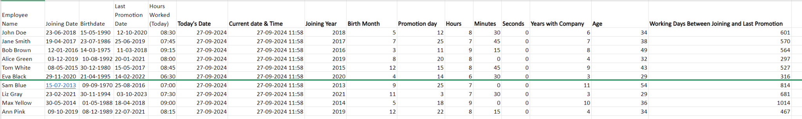

**Q) TODAY()**

**= TODAY()**

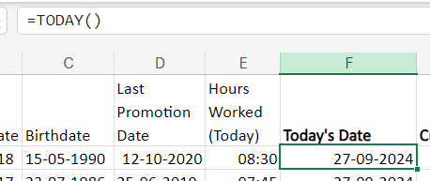

**Q)NOW()**

**=NOW()**

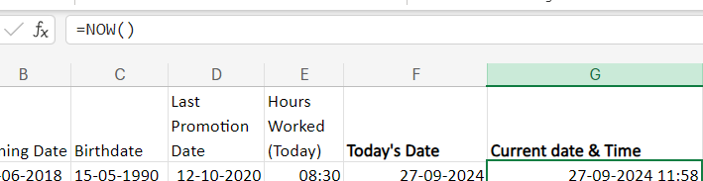

Q)=YEAR()

**=YEAR(B2)**

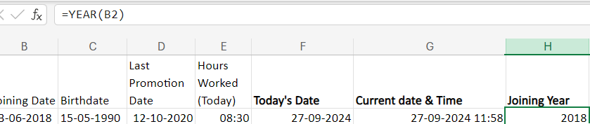

**Q) MONTH()**

**=MONTH(C2)**

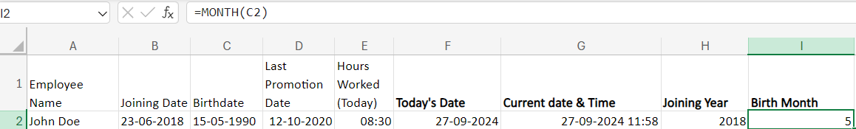

**Q) DAY()**

**=DAY(D2)**

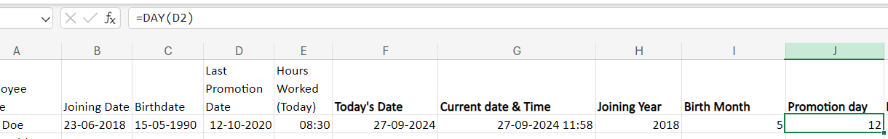

**Q HOUR()**

**=HOUR(E2)**

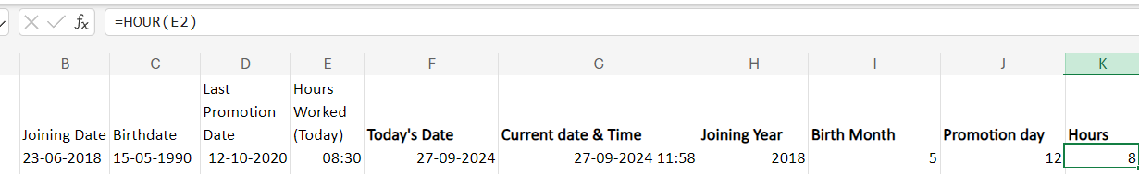

**Q) MINUTE()**

**=MINUTE(E2)**

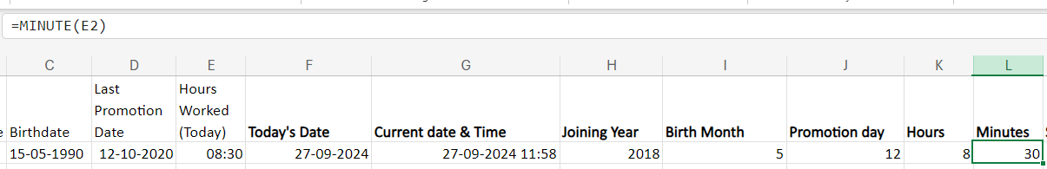

**Q) SECOND()**

**=SECOND(E2)**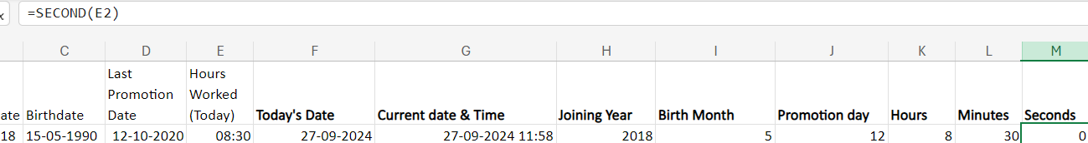

**Q) DATEDIF()**

**=DATEDIF(B2, TODAY(), "Y")**

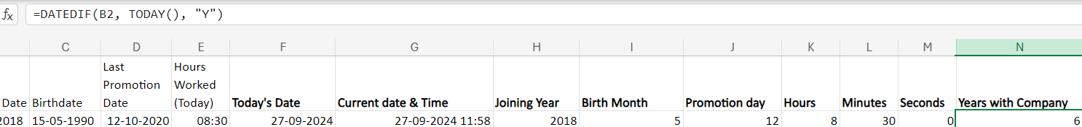

**Q)NETWORKDAYS()**

**=NETWORKDAYS(B2, D2)**

